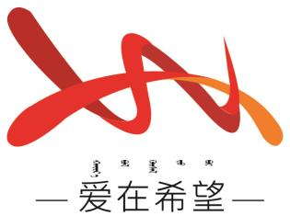
通辽经济技术开发区
新城街道希望新城社区工作简报

主办：希望新城社区党委 2025年8月6日
学习《宗教事务条例》
为深入贯彻落实党的宗教工作基本方针，保障居民宗教信仰自由和正常宗教活动的有序进行，8月6日，希望新城社区组织开展了集中学习活动，深入学习《宗教事务条例》。
会上，社区党委书记穆田薇从《宗教事务条例》的总则、宗教团体、院校、活动场所、活动、财产、法律责任等方面进行了深入解读。并在领学时强调，社区工作人员要带头学习条例、宣传条例，在日常工作中主动排查涉宗教领域的风险隐患，及时化解矛盾；党员干部要发挥示范作用，向身边人普及正确的宗教知识，共同抵制非法宗教活动。最后，结合社区实际工作，分析了合法宗教活动与非法宗教活动的界限，强调要警惕邪教渗透，引导大家树立正确的宗教观。
通过本次学习，大家对《宗教事务条例》有了更深刻的认识，也为后续开展工作打下了基层。书记表示，社区将以此次学习为起点，通过宣传栏、微信群等渠道持续宣传宗教政策法规。帮助辖区内信教群众认清非法宗教活动和宗教极端行为的严重危害性，引导他们依法依规参与宗教活动，促进社会和谐健康发展。
【影像资料】



